Чтобы ребенку научиться говорить-  с ним нужно говорить.  Для того, чтобы ребенок быстрее  и качественнее овладел речью,  необходимо родителям и педагогам  учить его этому.  Обращать внимание на то, чтобы он  чаще вступал в контакт со сверстниками  и взрослыми.  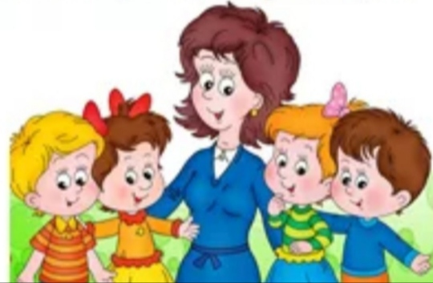  Гимнастика для язычка.  «ЗАБОРЧИК»  Цель: развитие артикуляционной моторики.  Описание: Улыбнуться, показать верхние и нижние зубы. Удерживать до 10.  «ШАРИК»  Шарик слева, шарик справа,  Есть у нас одна забава:  В щеки дуем – чередуем,  То в одну, а то в другую.  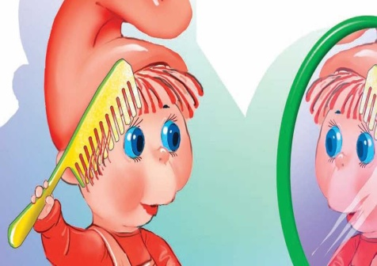  Цель: укрепление мускулатуры щек. Описание: Ребёнок в спокойном темпе поочерёдно надувает правую и левую щёки, как бы перегоняя воздух из одной щёки в другую. | 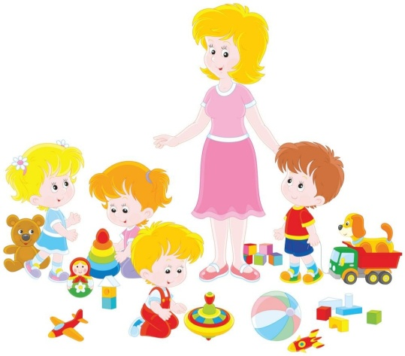  СОВЕТЫ РОДИТЕЛЯМ.  Разговаривайте с ребенком во всех видах деятельности.  Разговаривайте правильно построенными фразами и предложениями.  Выдерживайте временную паузу, чтобы у ребенка была возможность говорить и отвечать на вопросы.  Задавайте открытые вопросы. Это стимулирует ребенка. Он подбирает несколько слов для ответа.  Читайте детям книги.  Развивайте мелкую моторику .  Отвечайте на вопросы детей, знакомыми словами.  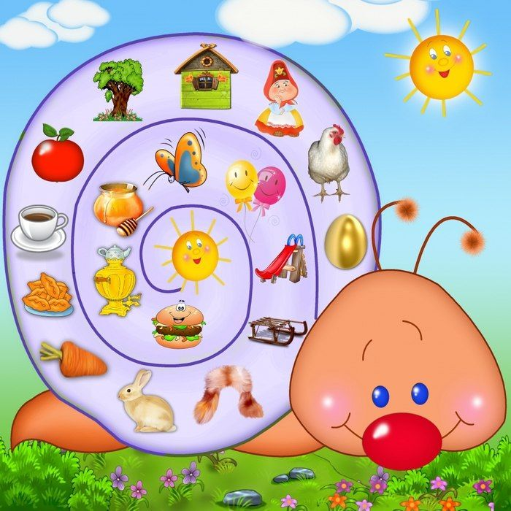  «САМОВАР»  Щеки надую и выпущу пар,  И запыхчу, как большой самовар.  Цель: укрепление мускулатуры губ и щек.  Описание: Сжать губы, надуть щёки, удержать воздух 2-3 секунды и выпустить через губы, произнося «Пых!».  «ПЯТАЧОК»  Цель: развитие артикуляционной моторики.  Описание: Вытянуть вперед губы пятачком и покрутить им вправо-влево, вправо-влево(8-10 раз). | МДОАУ «Детский сад № 56»  Буклет  «Язычок разовьем,  говорить  мы хорошо начнем»  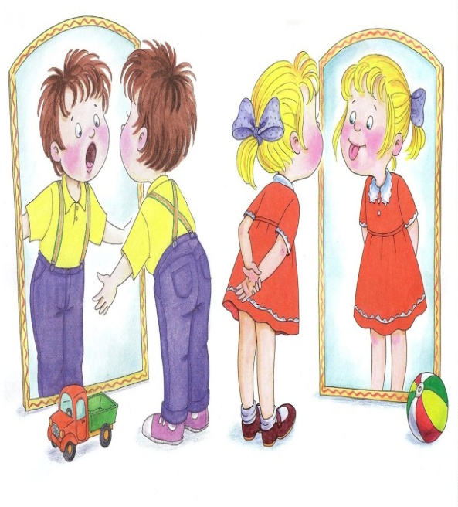  Рекомендации родителям и педагогов.  Подготовила:  Воспитатель  Федотова И.В.  Футбол  Цель: выроботка более гпубокого вдоха  И более длительного выдоха.  Опеисание: Из кусочков ваты скатать  Шарик- «мяч».  Ворота – два кубика. Ребенок дует на  «мяч», пытаясь забить «гол» в «ворота».  Трубочка  Цель: развитие артикуляционной  моторики.  Вытянуть губы в перед. Как хоботок  (удерживать до 10)  Гармошка  Цель:Укрепить мышцы языка.  Описание: Улыбнуться ,приоткрыть рот,  Приклеить язык к верхнему небу и, не  Отпуская языка, закрывать и открывать  рот.  Губы находятся в положении улыбки.

